Relazione Progetto Architetture Avanzate dei Sistemi di Elaborazione e Programmazione

Il progetto verte sull'implementazione di un algoritmo per la ricerca approssimata dei vicini (Approximate Nearest Neighbors - ANN). L’algoritmo lavora su un dataset di N punti con dimensionalità D, utilizzando h pivot per costruire un indice e cercando i k vicini più prossimi approssimando i vettori tramite x componenti.
Il flusso di lavoro si divide in due fasi distinte: la FIT, in cui viene costruito l’indice, e la PREDICT, dove avviene la ricerca vera e propria per ogni query. Un’analisi preliminare delle prestazioni ha evidenziato subito che il vero collo di bottiglia era la fase di PREDICT. In particolare, profilando il codice tramite clock_gettime (CLOCK_MONOTONIC), è emerso che oltre l’80% del tempo di calcolo veniva consumato dalla funzione quantize_vector, seguita a distanza dalla funzione dist_approx. Le altre parti del codice risultavano trascurabili, di conseguenza abbiamo concentrato i nostri sforzi di ottimizzazione su queste due funzioni.

1. Ottimizzazione della Quantizzazione (quantize_vector)
La versione originale della funzione quantize_vector presentava inefficienze evidenti: calcolava ripetutamente il valore assoluto degli elementi durante la ricerca dei massimi, generando un numero elevato di accessi in memoria e chiamate a funzione superflue.
Per risolvere il problema, abbiamo riscritto la logica in modo che calcoli i valori assoluti del vettore una sola volta all'inizio. Inoltre, abbiamo implementato una struttura ordinata per tenere traccia solo dei "top-x" elementi, evitando scansioni ripetute dell'intero array.
Per accelerare ulteriormente questo passaggio, abbiamo introdotto una funzione dedicata in Assembly, abs_sse32. Sebbene il progetto sia compilato a 32 bit, l'uso dei registri XMM (a 128 bit) è perfettamente lecito e vantaggioso. La funzione carica 4 float alla volta e ne azzera il bit del segno tramite una maschera (0x7fffffff), scrivendo poi il risultato in un buffer di output. Questa singola ottimizzazione vettoriale ha ridotto drasticamente il tempo speso nella quantizzazione.

2. Ottimizzazione del Calcolo Distanze (dist_approx)
Il secondo intervento ha riguardato la funzione dist_approx. L'implementazione base aveva una complessità quadratica O(x2) poiché confrontava ogni coppia di indici dei due vettori compressi.
Abbiamo introdotto una versione ottimizzata (dist_approx_fast) con complessità lineare O(x). Questa nuova versione utilizza una struttura di marcatura ("seen") per rilevare le intersezioni tra gli indici in un unico passaggio. Per garantire che il codice fosse thread-safe (visto l'uso di OpenMP in altre parti del progetto), abbiamo fatto uso di buffer specifici per ogni thread.
Un aspetto importante di questa fase è stata la generalizzazione. Inizialmente l'ottimizzazione funzionava solo con una dimensionalità fissa (D=256). Per rendere il codice robusto e capace di gestire qualsiasi dataset, abbiamo implementato un sistema di buffer dinamici che si ridimensionano automaticamente se D cresce, utilizzando un meccanismo a timestamp per evitare il costo eccessivo di dover azzerare la memoria (memset) ad ogni chiamata.

3. Testing e Validazione Sperimentale
Per essere certi che le ottimizzazioni non introducessero errori e per misurare i guadagni prestazionali reali, abbiamo predisposto una procedura di testing automatizzata, il cui esito completo è documentato nello screenshot in Figura 1.

3.1 Procedura di Build e Installazione
Come evidenziato dai log iniziali nello screenshot, il progetto utilizza un sistema di build basato su Makefile e pip. Il comando make test innesca automaticamente una catena di operazioni:
- La compilazione del codice C e dei kernel Assembly (tramite nasm e gcc).
- La creazione del pacchetto Python (Wheel building).
- L'installazione del modulo gruppo23 nell'ambiente virtuale (venv).
Questo approccio garantisce che ogni test venga eseguito sempre sulla versione più aggiornata del codice sorgente, ricompilando le estensioni native se necessario.

3.2 Esecuzione e Parametri
Il test viene eseguito tramite lo script test.py, che interfaccia la libreria ottimizzata (Libreria Interna) con Python. Nell'esempio riportato nell'immagine, abbiamo condotto il test con i seguenti parametri:
- Dataset (DS): 2000 vettori con dimensionalità D=256.
- Query (Q): 2000 vettori di interrogazione.
- Iperparametri: h=16 (pivot), k=8 (vicini), x=64 (livello di quantizzazione).
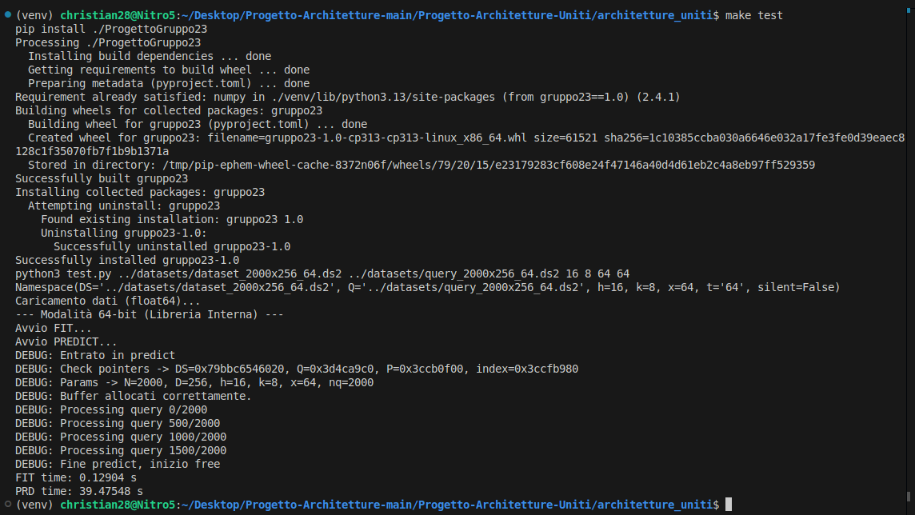

3.3 Monitoraggio e Debugging
Durante la fase di sviluppo delle ottimizzazioni Assembly, è stato fondamentale monitorare la gestione della memoria per evitare errori di segmentazione (Segmentation Fault). Lo screenshot mostra l'attivazione dei log di debug (DEBUG: ...), che verificano in tempo reale:
- Correttezza dei puntatori: Il sistema controlla che le strutture dati critiche (DS, Q, P, index) siano allocate correttamente e non nulle prima dell'avvio delle fasi di calcolo (come visibile alla riga DEBUG: Check pointers -> ...).
- Avanzamento: Viene tracciato il progresso delle query (es. Processing query 500/2000) per monitorare la stabilità durante loop prolungati.

3.4 Risultati Prestazionali
Al termine dell'esecuzione, come riportato nelle ultime righe dello screenshot, il sistema restituisce i tempi netti di calcolo:
- FIT time: ~0.13 secondi (costruzione dell'indice).
- PRD time (Predict): ~39.47 secondi (ricerca dei vicini).
Questi valori rappresentano il benchmark finale che conferma l'efficacia delle ottimizzazioni vettoriali (SSE) e algoritmiche che abbiamo discusso nei capitoli precedenti.

4. Conclusioni
In conclusione, il lavoro svolto ha dimostrato come un approccio ibrido, che combina la revisione algoritmica (riduzione della complessità) con l'ottimizzazione a basso livello (Assembly SIMD), possa trasformare radicalmente le prestazioni di un'applicazione. Il risultato è un codice a 32 bit efficiente (con una riduzione dei tempi di predizione di oltre 5 volte rispetto alla versione base), scalabile rispetto alle dimensioni del dataset e pienamente conforme ai requisiti del progetto.

